

ГЛАВА ГОРОДА НЕФТЕЮГАНСКА

ПОСТАНОВЛЕНИЕ

29.06.2021 № 46
г.Нефтеюганск

О назначении общественных обсуждений
по проекту решения о предоставлении разрешения
на условно разрешённый вид использования земельного участка

В соответствии со статьёй 39 Градостроительного кодекса Российской Федерации, статьёй 28 Федерального закона от 06.10.2003 № 131-ФЗ «Об общих принципах организации местного самоуправления в Российской Федерации», Уставом города Нефтеюганска, Положением о порядке организации и проведения публичных слушаний в городе Нефтеюганске, утверждённым решением Думы города от 29.03.2017 № 104-VI, административным регламентом предоставления муниципальной услуги «Предоставление разрешения на условно разрешенный вид использования земельного участка или объекта капитального строительства», утвержденным постановлением администрации города Нефтеюганска от 03.08.2017 № 129-нп, с учётом решения градостроительной комиссии от 24.06.2021 № 13, в целях соблюдения права человека на благоприятные условия жизнедеятельности, прав и законных интересов правообладателей земельных участков и объектов капитального строительства, расположенных на территории города Нефтеюганска, в связи с обращением Мочовинского Валентина Николаевича, согласием Курбановой Федуси Ахмедовны от 21.04.2021, согласием Сальниковой Надежды Александровны от 21.04.2021, согласием Гордеева Николая Трофимовича от 21.04.2021, постановляю:
1.Назначить общественные обсуждения по проекту решения о предоставлении разрешения на условно разрешенный вид «Малоэтажная многоквартирная жилая застройка (Код 2.1.1)» использования земельного участка с кадастровым номером 86:20:0000007:124, расположенного по адресу: Ханты-Мансийский автономный округ - Югра, г Нефтеюганск, микрорайон 11А, проезд Ясный, земельный участок 30 (далее – Проект) согласно приложению 1 к настоящему постановлению, в границах земельного участка согласно приложению 2 к настоящему постановлению.
2.Разместить информацию о начале общественных обсуждений по Проекту на официальном сайте органов местного самоуправления в сети Интернет http://www.admugansk.ru/.
3.Разместить Проект на официальном сайте органов местного самоуправления в сети Интернет http://www.admugansk.ru/.
4.Установить срок проведения общественных обсуждений с 02.07.2021 по 16.07.2021.
5.Определить органом, уполномоченным на проведение общественных
обсуждений, департамент градостроительства и земельных отношений администрации города Нефтеюганска.
6.Департаменту градостроительства и земельных отношений администрации города Нефтеюганска:
6.1.Утвердить состав организационного комитета по организации и проведению общественных обсуждений - организационный комитет (далее – оргкомитет) согласно приложению 3 к настоящему постановлению.
6.2.Провести экспозицию Проекта в департаменте градостроительства и земельных отношений администрации города Нефтеюганска, расположенном по адресу: город Нефтеюганск, 12 микрорайон, дом 26, помещение № 1, 02.07.2021 по 16.07.2021 График работы департамента (посещение экспозиций): понедельник - пятница: с 8.30 до 17.30 часов, перерыв: с 12.00 до 13.00 часов.
6.3.Подготовить заключение о результатах общественных обсуждений, обеспечить его обнародование (опубликование) и размещение на официальном сайте органов местного самоуправления города Нефтеюганска в сети Интернет.
6.4.В ходе работы экспозиции организовать консультирование посетителей оргкомитетом.
7.Определить местом приёма предложений и замечаний по Проекту:
-в письменной форме - департамент градостроительства и земельных отношений администрации города Нефтеюганска, расположенный по адресу: город Нефтеюганск, 12 микрорайон, дом 26, помещение № 1, приёмная;
-посредством официального сайта органов местного самоуправления в сети Интернет http://www.admugansk.ru/ в разделе «Деятельность» – подраздел «Градостроительство и земельные отношения» - «Общественные обсуждения».
8.Установить срок приёма предложений и замечаний по Проекту до 12.07.2021.
9.Обнародовать (опубликовать) постановление в газете «Здравствуйте, нефтеюганцы!».
10.Департаменту по делам администрации города (Прокопович П.А.) разместить постановление на официальном сайте органов местного самоуправления города Нефтеюганска в сети Интернет.
11.Постановление вступает в силу с момента подписания.
12.Контроль исполнения постановления возложить на заместителя главы города Е.А.Абрамову.

Глава города Нефтеюганска С.Ю.Дегтярев

Приложение 1
к постановлению главы
города Нефтеюганска
от 29.06.2021 № 46

ПРОЕКТ

АДМИНИСТРАЦИЯ ГОРОДА НЕФТЕЮГАНСКА

ПОСТАНОВЛЕНИЕ

__________ |  | № ________
г.Нефтеюганск

О предоставлении разрешения на условно разрешённый вид использования земельного участка

В соответствии со статьёй 39 Градостроительного кодекса Российской Федерации, статьёй 28 Федерального закона от 06.10.2003 № 131-ФЗ «Об общих принципах организации местного самоуправления в Российской Федерации», Уставом города Нефтеюганска, Положением о порядке организации и проведения публичных слушаний в городе Нефтеюганске, утверждённым решением Думы города от 29.03.2017 № 104-VI, административным регламентом предоставления муниципальной услуги «Предоставление разрешения на условно разрешенный вид использования земельного участка или объекта капитального строительства», утвержденным постановлением администрации города Нефтеюганска от 03.08.2017 № 129-нп, с учётом протокола общественных обсуждений от ______ № _______, заключения о результатах общественных обсуждений от ______ № ______, рекомендаций градостроительной комиссии администрации города от _____
№ _______, администрация города Нефтеюганска постановляет:
1.Предоставить Мочовинскому Валентину Николаевичу, Курбановой Федусе Ахмедовне, Сальниковой Надежде Александровне, Гордееву Николаю Трофимовичу разрешение на условно разрешенный вид «Малоэтажная многоквартирная жилая застройка (Код 2.1.1)» использования земельного участка с кадастровым номером 86:20:0000007:124, расположенного по адресу: Ханты-Мансийский автономный округ - Югра, г. Нефтеюганск, микрорайон 11А, проезд Ясный, земельный участок 30.
2.Обнародовать (опубликовать) постановление в газете «Здравствуйте, нефтеюганцы!».
3.Департаменту по делам администрации города (Прокопович П.А.) разместить постановление на официальном сайте органов местного самоуправления города Нефтеюганска в сети Интернет.
4.Контроль исполнения постановления возложить на заместителя главы города Е.А.Абрамову.

Глава города Нефтеюганска С.Ю.Дегтярев

Приложение 2
к постановлению главы
города Нефтеюганска
от 29.06.2021 № 46

Схема границ земельного участка,
применительно к которому проводятся общественные обсуждения
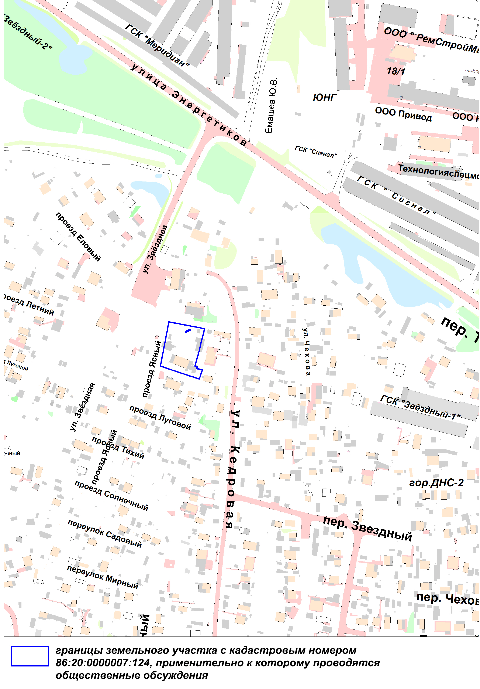

Приложение 3
к постановлению главы
города Нефтеюганска
от 29.06.2021 № 46

Состав организационного комитета
по организации и проведению общественных слушаний по проекту постановления главы города Нефтеюганска «О назначении общественных обсуждений по проекту решения о предоставлении разрешения
на условно разрешённый вид использования земельного участка»

- Кравченко Н.В., директор департамента градостроительства и земельных отношений администрации города Нефтеюганска;
- Субботин Ю.Н., заместитель директора департамента градостроительства и земельных отношений администрации города Нефтеюганска;
- Шкребко И.В., начальник отдела градостроительного развития и планировки территории департамента градостроительства и земельных отношений администрации города Нефтеюганска;
- Е.В.Луценко, заместитель начальника отдела градостроительного развития и планировки территории департамента градостроительства и земельных отношений администрации города Нефтеюганска;
- Н.А.Стадник, специалист-эксперт отдела градостроительного развития и планировки территории департамента градостроительства и земельных отношений администрации города Нефтеюганска;
- Епатко И.Н., главный специалист отдела градостроительного развития и планировки территории департамента градостроительства и земельных отношений администрации города Нефтеюганска;
- Гладкова К.А., главный специалист отдела градостроительного развития и планировки территории департамента градостроительства и земельных отношений администрации города Нефтеюганска;
- Запорожец Е.В., главный специалист отдела градостроительного развития и планировки территории департамента градостроительства и земельных отношений администрации города Нефтеюганска;
- Кондратенко Ю.В., ведущий специалист отдела градостроительного развития и планировки территории департамента градостроительства и земельных отношений администрации города Нефтеюганска;

